浮 力


1．(2013年龙岩)如图10211所示，重5 N的石块浸没在水中称时为3 N，则石块受到的浮力为( )
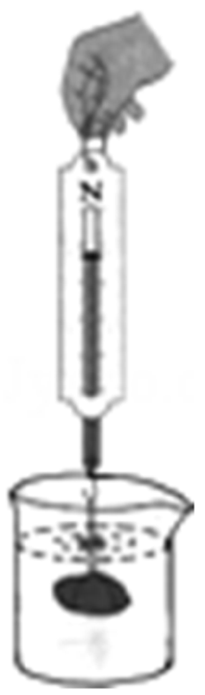
图10211
A．2 N
B．3 N
C．5 N
D．8 N
2．(2013年自贡)小张看到鸡蛋浮在盐水面上，如图10212所示，他沿杯壁缓慢加入清水使鸡蛋下沉．在此过程中，鸡蛋受到的浮力F随时间t的变化图象可能是下图中的( )
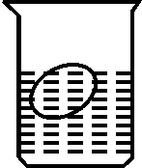
图10212
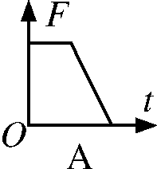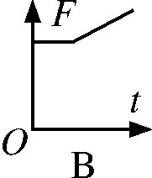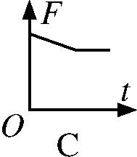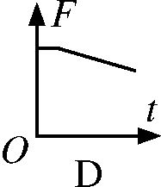
3．(2013年呼和浩特)体积为60 L的救生圈，所受重力为50 N，体重为450 N的林林同学在水中使用这个救生圈，当他处于静止状态时，下列判断正确的是( )
A．人和救生圈没入水中，处于悬浮状态 B．人和救生圈漂浮，部分露出水面
C．人和救生圈沉入水底 D．以上情况都有可能
4．把质量相等的两块橡皮泥分别捏成实心球状和碗状，轻轻放到水面，静止之后，实心球橡皮泥沉到容器底部，碗状橡皮泥漂浮在水面，如图10213所示，则它们所受浮力的大小关系是( )
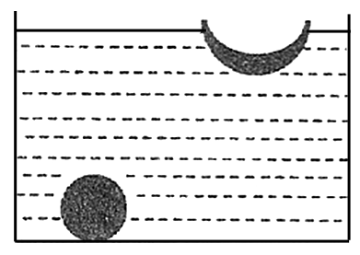
图10213

A．F_{球}>F_{碗}
B．F_{球}<F_{碗}
C．F_{球}＝F_{碗}
D．F_{球}≥F_{碗}
5．一艘轮船空载时排水量为1000 t，满载时排水量为5000 t，下列说法不正确的是( )
A．轮船自身质量为1×10⁶ kg
B．装载的货物的最大质量为4×10⁶ kg
C．满载时，受到的浮力为5×10⁷ N
D．如果排开液体的密度为1.0×10³ kg/m³，满载时排开液体的体积为5×10⁴ m³
- 物理小组制作的潜水艇模型如图10214所示．通过胶管A从烧瓶中吸气或
向烧瓶中吹气，就可使烧瓶下沉、上浮或悬浮．当烧瓶处于如图所示的悬浮状态时，若 从A管吸气，烧瓶将会( )

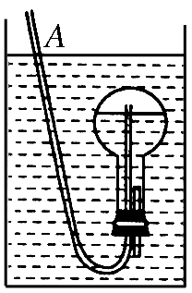
图10214
A．上浮，它受到的浮力增大
B．下沉，它受到的浮力减小
C．下沉，它受到的浮力不变
D．上浮，它受到的浮力不变
7．如图10215所示，在一只不计重力和厚度的塑料袋中装入大半袋水，用弹簧测力计钩住并将其慢慢浸入水中，直至塑料袋中的水面与容器中的水面相平．此过程中弹簧测力计的示数( )
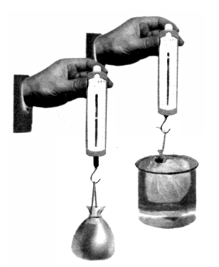
图10215

A．逐渐减小到零
B．先减小后增大
C．始终保持不变
D．逐渐增大
8．将重为4 N、体积为6×10^{－4} m³的物体投入一装有适量水的溢水杯中，溢出水300 g．若不计水的阻力，当物体静止时，下列判断正确的是( )
A．物体上浮，F_{浮}＝6 N B．物体悬浮，F_{浮}＝4 N
C．物体漂浮，F_{浮}＝4 N D．物体沉在水底，F_{浮}＝6 N
9．(2012年株洲)南海黄岩岛事件后，中国制造航母的呼声越来越高，图10216是中国航母的设想图．一艘航母的舰载机飞离航母后，则( )
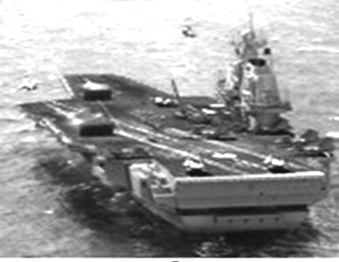
图10216

A．航母将上浮，所受浮力减小
B．航母将上浮，所受浮力增大
C．航母将下沉，所受浮力增大
D．航母将下沉，所受浮力减小
10．(2012年恩施)在一支平底试管内装入适量铁砂，然后先后放入装有甲、乙两种不同液体的烧杯里，如图10217所示．下列说法正确的是( )
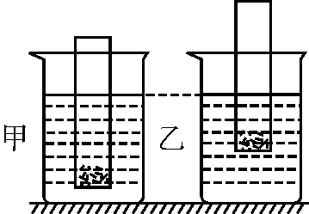
图10217

A．试管在甲液体中受到的浮力较大
B．试管在乙液体里排开的液体质量较小
C．装乙液体的烧杯底部所受的压强较大
D．在甲液体中，试管底部所受液体的压力较大
11．将重为2 N的木块放入烧杯中，静止时木块所受浮力的大小为________N，浮力的方向____________．木块排开水的体积为________m³；放入木块后，烧杯底部所受水的压强________(填“变大”“变小”或“不变”)．(取g＝10 N/kg)
12．一个重12 N，体积为800 cm³的小球，用手抓住将它浸没在水中，它受到的浮力是________N；松开手后，小球将________(填“上浮”“下沉”或“悬浮”)，此过程中小球受到水的压强________(填“变大”“变小”或“不变”)，浮力________(填“变大”“变小”或“不变”)．(取g＝10 N/kg)
13．如图10218所示，A、B、C三个体积相同的实心球，放入某液体中静止，则它们所受的浮力大小关系是______________，它们的密度大小关系是____________________．
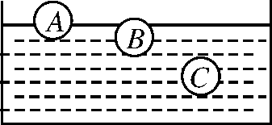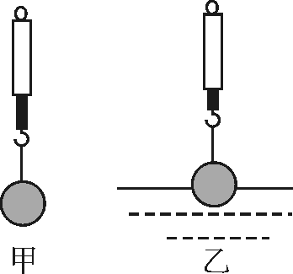
图10218 图10219

14．(2013年泰州)如图1219甲所示，弹簧测力计示数为5 N．如图乙所示，小球一半浸在水中，测力计示数为2 N．则小球受到的浮力为______N，小球的体积为______cm³.剪断悬吊小球的细线，小球在水中稳定时受到的浮力为______N.(取g＝10 N/kg)
15．(2013年沈阳)普通潜水艇从海面下潜但未全部没入海水的过程中，它所受的浮力逐渐________(填“变大”“不变”或“变小”)；若潜水艇悬浮在海水中，当用压缩空气把水舱中的海水排出一部分时，潜水艇将________(填“上浮”或“下沉”)；在露出海面之前，潜水艇所受的浮力将________(填“变大”“不变”或“变小”)．
16．把重5 N、密度为0.9×10³ kg/m³的实心物体投入水中．当物体静止时，物体处于________(填“漂浮”“悬浮”或“沉在水底”)状态，物体所受的浮力是________N，物体排开的水的重力是________N.(水的密度为1.0×10³ kg/m³)

17．(2013年常州)2013年2月，中国海监在钓鱼岛海域放置浮标以监测我国领海的水文变化．监测发现，从春季至夏季，海水温度上升、体积膨胀导致密度下降．此过程中，若浮标体积保持不变，则( )
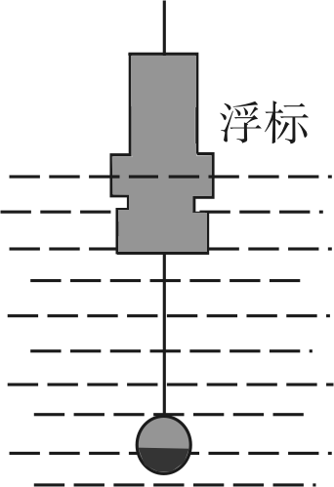
图10220

A．浮力变大，露出海面体积变小
B．浮力变小，露出海面体积变大
C．浮力不变，露出海面体积变大
D．浮力不变，露出海面体积变小
18．(2013年雅安)如图10221甲所示，底面积为80 cm²的圆筒形容器内装有适量的水，放在水平桌面上；底面积为60 cm²、高为12 cm的实心圆柱形物体A用细线拴好并悬挂在弹簧测力计下．小王要探究圆柱形物体A逐渐浸入圆筒形容器内的水中时(水没有溢出容器)，弹簧测力计的示数F与圆柱形物体A下表面离水面的距离h的关系．(使用刻度尺测量h，不计细线重)
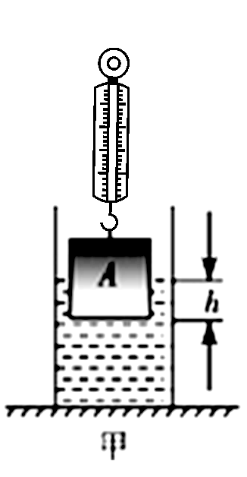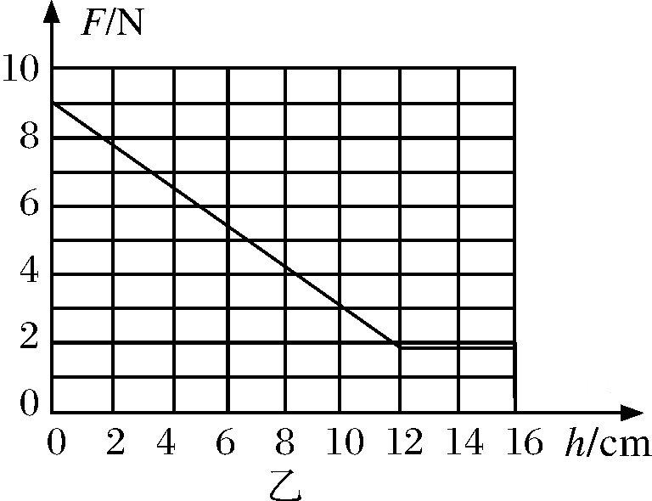
图10221
(1)小王从圆柱形物体A接触水面至接触容器底之前，分别记下多组F、h，并将测量的结果填写在实验表格中，依据实验表中数据，在图乙中的方格纸中画出了F与h关系的图象．
①由图象乙可知，物体A的重力为________N.
②观察图象乙，可以得出结论：在物体A没有浸没之前，当h增大时，弹簧测力计的示数F______(填“增大”“减小”或“不变”); 在物体A浸没后，当增大h时，弹簧测力计的示数F______(填“增大”“减小”或“不变”)，由此可知浸没在液体中的物体所受浮力与浸入深度________(填“有关”或“无关”)．
③由图象乙可知：当h等于10 cm时，物体A受到的浮力为________N.
(2)物体A在容器内浸没后与未放入物体A前比较，水对容器底产生的压强增加了________Pa.
19．(2013年深圳)随着我国经济的不断增长，国防力量也在加强，我国第一艘航空母舰“辽宁号”已正式交接．根据某航母的主要参数值列式计算：(g＝10 N/kg，ρ_{海水}＝1.03×10³ kg/m³)
主要参数值
航母总质量(包括舰载飞机) | 6×10⁷ kg
每架舰载飞机的质量 | 5150 kg
每架舰载飞机与甲板的总接触面积 | 5000 cm²
航母正常航行速度 | 54 km/h
航母以正常航行速度行驶时所受阻力 | 3.6×10⁸ N
(1)求每架舰载飞机对甲板的压强．
(2)求航母所受的总重力和浮力的大小．
(3)若航母以正常航行速度匀速从甲地开往乙地，行驶了540 km.求此过程中航母牵引力的功率．
(4)若其中一架舰载飞机起飞后，求航母排开海水的体积减少了多少？
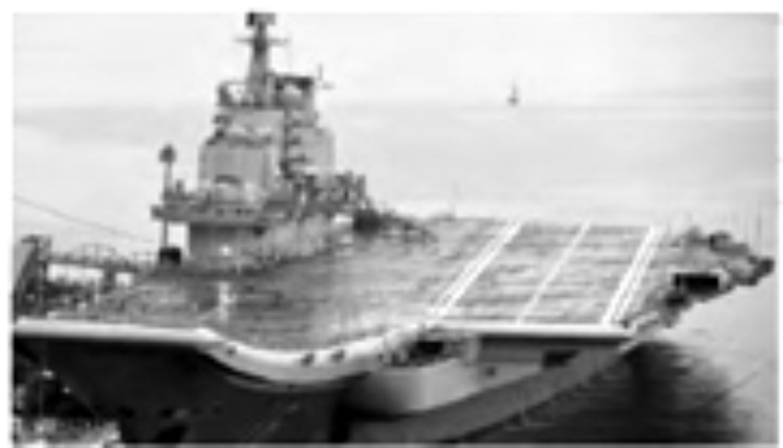
图10222
浮力
1．A 2.D 3.B 4.B 5.D 6.C 7.A 8.C 9.A 10.C
11．2 竖直向上 2×10^{－4} 变大
12．8 下沉 变大 不变
13．F_{A}<F_{B}<F_{C} ρ_{A}<ρ_{B}<ρ_{C}
14．3 600 5
15．变大 上浮 不变
16．漂浮 5 5
17．D
18．(1)①9 ②减小 不变 无关 ③6 (2)900
19．解：(1)舰载飞机对甲板的压力
F＝G₁＝m₁g＝5150 kg×10 N/kg＝5.15×10⁴ N
舰载飞机对甲板的压强
p＝＝＝1.03×10⁵ Pa.
(2)航母总重力
G₂＝m₂g＝6×10⁷ kg×10 N/kg＝6×10⁸ N
漂浮时F_{浮}＝G₂＝6×10⁸ N.
(3)航母在匀速行驶，根据二力平衡可得
F_{牵}＝f＝3.6×10⁸ N
牵引力的功率
P＝F_{牵}v＝3.6×10⁸ N× m/s＝5.4×10⁹W.
(4)舰载飞机起飞前后，航母受到的浮力
F_{浮}＝ρ_{液}gV_{排}，F_{浮1}＝G₂－G₁＝ρ_{液}gV_{排1}
根据阿基米德原理可得：
ΔV＝V_{排}－V_{排1}＝－＝
＝＝5 m³.

